Plán na 33. týden od 13. 4. do 17. 4. 2015
3. E

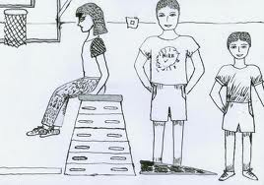
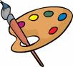
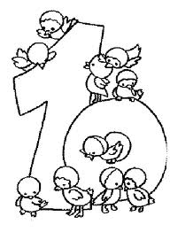

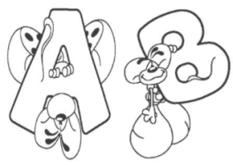

Český jazyk:

Český jazyk: Slovesa – osoba, číslo, čas. Zelený PS str. 74 – 75.
Sloh – „Moje oblíbená hračka“ - popis. Čtení – české pověsti.
_________________________________________________________________________________________

Matematika: Násobení dvojciferného čísla jednociferným (příklady typu 2 . 35, 3 . 47). Slovní úlohy. Čtyřúhelníky. Převody jednotek délky, hmotnosti a objemu (v litrech) – procvičování.
________________________________________________________________________________________

Prvouka: Živočichové – učebnice str. 56 – 59.
_________________________________________________________________________________________

Tvořivé činnosti: Práce s textilem. Pomůcky: pestrobarevné odstřižky látek, dobré nůžky na stříhání textilu, jehlu s větším ouškem, pevnou nit

Různé:

Domácí úkoly do pátku:
pracovní list

Příští týden ve středu 22. 4. navštívíme v Památníku Lidice interaktivní výstavu 11 světů. Seznámíme se s tvorbou současných českých ilustrátorů pro děti. Sraz do 8 hodin v přízemí školy, plánovaný návrat ve 12:45.
Cena exkurze je 190 Kč. Zaplaťte prosím jako obvykle na účet školy.

